Урок письма в 1 классе
Тема: «Звуки [ф], [ф*] .Письмо строчной буквы ф ».
Форма проведения: урок постановки учебной задачи
Цели:
- формируем умение слышать ,различать звуки ф,ф* и обозначать их на письме строчной буквой ф.
Задачи:
Обучающие:
- Закрепить знания о гласных, твёрдых и мягких согласных, парных согласных.
- Научить правильному написанию строчной ф, нижнему соединению с другими буквами.
- Расширить представление об однокоренных словах.
Развивающие:
1.Развивать учебно-интеллектуальные умения и навыки (анализ, синтез, логика).
2.Развивать коммуникативные навыки.
3.Развивать речь, память, мышление, фонематический слух.
4.Развивать творческие способности.
Воспитательные:
1.Воспитывать культуру общения, умение слушать и слышать, слушать друг друга, договариваться.
2.Воспитывать культуру речи.
3.Воспитывать умение воспринимать и оценивать другого человека.
4.Воспитывать добросовестное отношение к учебному труду.
5. Воспитывать аккуратность при работе в тетради.

Познавательные УУД:
- формируем умение извлекать информацию из схем, иллюстраций, текстов;
- формируем умение на основе анализа объектов делать выводы;
Коммуникативные УУД:
- формируем умение слушать и понимать других;
- формируем умение строить речевое высказывание в соответствии с поставленными задачами;
- формируем умение оформлять свои мысли в устной форме;
- формируем умение работать в паре.
Регулятивные УУД:
- формируем умение высказывать своё предположение.;
- формируем умение оценивать учебные действия в соответствии с поставленной задачей;
- формируем умение прогнозировать предстоящую работу (составлять план);
- формируем умение осуществлять познавательную и личностную рефлексию.
Личностные УУД:
- формируем мотивации к обучению и целенаправленной познавательной деятельности;
- формируем умение оценивать поступки в соответствии с определённой ситуацией.

Технология: ИКТ-технология, технология критического мышления, группового обучения
Тип урока: Комбинированный
Формы работы учащихся: индивидуальная, групповая,работа в парах.
Оборудование и материалы: интерактивная доска, компьютер, мультимедийный проектор, компьютерная презентация , документкамера, образцы буквы ф, письмо с маркой, бабочка для указки, круги – синий, зелёный, жёлтый, красный (для условного обозначения УУД). У детей наборы цветных ручек, простой карандаш (он же – волшебный, так как можно стереть и написать снова)

Ход урока.
I. Орг. момент.
-Прозвенел звонок весёлый.
Мы начать урок готовы.
Будем слушать, рассуждать
И друг другу помогать. Слайд №1
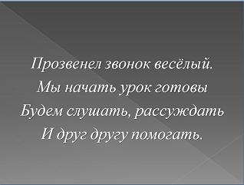

II. Актуализация знаний и постановка задачи.
Слайд №2

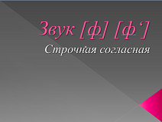

а) Игра «Глаз – "фотограф"»
Оборудование: наборное полотно и карточки букв (ь т ф р о ).
Описание игры. На наборном полотне устанавливаются буквы. Учитель на протяжении 2-3 секунд показывает детям наборное полотно с буквами и поворачивает его тыльной стороной. Вызываемому ученику предлагается назвать буквы, которые запомнил за время рассматривания, желательно в том же порядке.

- Давайте вспомним, о чём мы с вами говорили на уроке чтения? (о звуках [ф], [ф*])

б) Кто запомнит больше слов с буквой Ф
Фотограф Федя фотографировал филина, фокусника, факира, фазана, фиалку, футболиста, фрегат, фрукты…фокстерьера! Фу!

в)- Отгадайте загадку:
Летит бывалый
Разбойник старый.
Когти как кинжалы,
Глаза как фары. ( Филин)
- Кто это? (филин) Что вы о нём знаете?
Слайд № 3
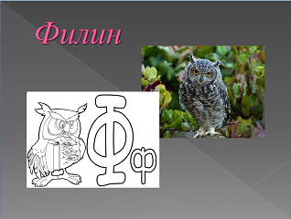

- Что нам надо сделать, чтобы записать название этой птицы?(надо знать как пишется первая буква ф)
- Кто догадался, чем мы будем сегодня заниматься на уроке письма? (писать букву ф, слоги, слова и предложения с этой буквой)
- Рассмотрите письменную букву ф. (На доске и в прописях)
Слайд № 4

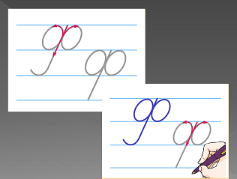

- Из каких элементов она состоит? (Дети говорят, учитель показывает цветными мелками на доске)
- Назовите буквы с такими же элементами.
- Кто уже умеет писать эту букву и может показать на доске?
Ученик выходит и пробует написать букву на доске.

III. Работа в прописи.
1.Показ написания буквы.
- Посмотрите на доску и сравните, как писал букву (имя ученика). Что можете сказать? (высказывания детей)
- Да, вы правы, именно так её удобнее всего писать. Давайте повторим по порядку. Показ документкамерой учителем: сверху - бугорок, наклонная маленькая, качалочка, наклонная вверх, наклонная длинная вниз, секретик, и в другую сторону: сверху - бугорок, наклонная маленькая, качалочка. Внизу – 2 шалашика, сверху - 2 гнёздышка.

а) дети пишут в воздухе, под счёт.
б) письмо на ладошке.
в) на спинке соседа.
-Что мы сейчас делали?
2. Письмо строчной буквы ф.
-А теперь посмотрите образцы в прописи.
-Я тетрадочку открою и как надо положу.
Я от вас, друзья, не скрою
Ручку я вот так держу.
Сяду прямо, не согнусь.
За работу я возьмусь.
Слайд № 5
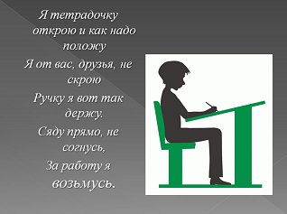
- Обведите волшебным карандашом букву на табло.
- У кого получилось?
- Посмотрите на 1 строчку. Что видите?
- Почему прописана и наклонная линия? Как она расположена на строке?
- Пропишите букву ф зелёной ручкой, а наклонную линию – красной, чередуя их по порядку. О чём будем помнить при письме? (правильностью написания, аккуратностью, посадкой, положением тетради, локтей, как держим ручку)
- Посчитайте сколько, примерно, знаков ещё уместится на строчке?
- Кто угадал?
- Посмотрите на 2 строчку. Что вы видите? Почему букву о написали вместе на строке с буквой ф? (одинаковый элемент)
Пропишите букву о- красным цветом , а букву ф - синим. Почему взяли эти цвета? О чём нужно помнить при письме?(о соблюдении каллиграфических норм)
- Какую работу мы с вами сейчас провели? Каким цветом мы это обозначим? (желтым)

Физминутка (пассивная)
Гимнастика для глаз.
(К указке прикрепляется бабочка.)

-Прилетела бабочка,
Села на указку,
Попытайтесь вслед за ней
Пробежаться глазками.

-Глазками следим за БАБОЧКОЙ. (вверх, вправо, влево, вниз….)

3. Письмо слогов.
Прочитайте слоги и буквосочетания на доске.
- Чем отличаются записи на строчках? (1 строчка – гласная на 2 месте, на 2 строчке – гласная на первом, и ещё – на 1ой – соединения снизу, на 2ой- сверху)
- Найдите такую запись в прописи.
- Пропишите 1 строчку так: слоги с твёрдым согласным – синим цветом, а слоги с мягким согласным – зелёным цветом.
-Прочитайте слоги с твёрдым согласным [ф].
- Теперь с мягким согласным [ф*].
- Подберите слова с этими слогами.
- Что не обвели? Почему? (фл)
- На 2ой строчке обведите любым цветом сочетания гласного и согласного.
- Что не обвели? Почему? (фр)
- Обведите сочетания согласных жёлтым цветом на обеих строчках.
- Сейчас мы какую работу выполняли? И каким цветом её обозначим? (старались, писали букву и слоги , наклонную линию, старались соблюдать правила – жёлтым, работали с информацией - синим)
4. Письмо слов и предложений.
- Напишите 1 раз слово флаг. Какое сочетание с нижним соединением в этом слове есть?(фл)
-А теперь проанализируем предложение с этим словом. Прочитаем хором это предложение.
На каждом корабле есть флаг.
- О каких кораблях мы говорили на уроке чтения?(о древних суднах,о первых парусных русских кораблях при Петре 1, о современных суднах, военных кораблях и о том, что на всех российских кораблях есть флаг с изображением андреевского креста)
Слайд №6

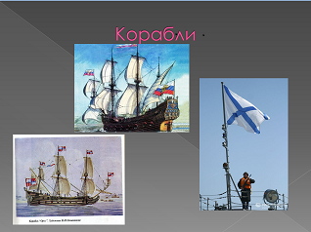

Давайте напишем 1 раз это предложение.( Учитель проходит между рядов , оказывает помощь, хвалит и одобрительно анализирует)

5. Работа с картинкой марки.
- Посмотрите что у меня в руке? (конверт). Рассмотрите внимательно, что видите на конверте? (марки)
- Для чего нужны марки? (Почтовая марка - специальный знак, выпускаемый и продаваемый почтовыми ведомствами и обладающий определённой номинальной стоимостью. Служит для облегчения денежных сборов за пересылку писем и посылок (марка на письме есть – значит пересылка оплачена)... Марки выпускали с разной тематикой: космос, растения и животные, известные лётчики, море, корабли и моряки, путешественники, учёные, военные, знаменательные даты, произведения искусств и т.д.
- Кто знает, как называется человек, который собирает или коллекционирует марки? ( Филателист)
Слайд №7

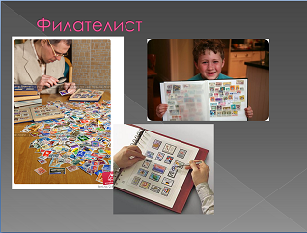

- Есть ли в этом слове звуки [ф], [ф*]?
Устно коллективно выполнить звуко-буквенный анализ этого слова.

Работа в парах:
- Составьте предложения с этими словами. (Выслушиваются варианты)
Слайды № 8,9,10
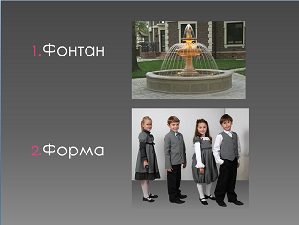
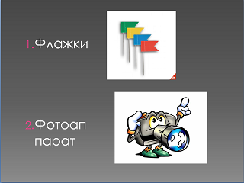
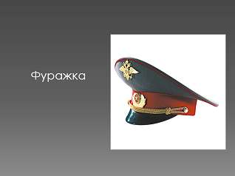

- Давайте запишем слова, в которых есть звуки [ф], [ф*] и буква ф (дети по очереди пишут у доски с комментированием по одному слову (фонтан, форма, флажки, фотоаппарат, фуражка), объясняя опасные места, подчёркивая их).
- Посчитайте сколько звуков [ф] встретилось в словах? А звуков [ф*]?
- Что указывает на твёрдость и мягкость согласных? (гласные)
- Отметьте красной точкой гласные буквы в словах.
- Возьмите волшебный карандаш, и поменяйтесь тетрадками, сравните работу с образцом.
- Кто справился с заданием лёгко?
- Какую работу мы проделали? (придумывали рассказ, используя определённые слова (информацию), вспомнили правила.
-Каким цветом это обозначим? (жёлтым и синим цветом, в парах - зелёным)

Физминутка (активная)
-Какая физминутка понравится филину? (про мышек) Почему?
Слайд №11
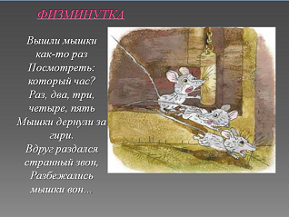

Вышли мышки как-то раз
Посмотреть: который час?
Раз, два, три, четыре…
Мышки дернули за гири.
Вдруг раздался страшный звон,
Разбежались мышки вон…

- Запись слов с печатного текста.
На доске написаны 2 столбика слов: удав шарф
рукав жираф
улов штраф
Работа в парах:
- Прочитайте слова с доски шёпотом друг другу: один – как написано, другой – как произносится.
- Что заметили в словах 1 столбика? (слышится – [ф], а пишется – [в])
-Как мы называем такие согласные? ( парные)
- Подчеркните опасное место зелёной ручкой.
- А как проверить написание, чтобы не ошибиться? (изменить слова так, чтобы была гласная в конце)
- Подберите к каждому слову проверочное и запишите его рядом любой ручкой (на доске по одному работают дети)
- Что нужно помнить при письме?(следить за наклоном, соблюдать каллиграфию)
- Подчеркните гласную букву- помощницу красной ручкой, а согласную, которой она помогла - зелёной.
- А сейчас мы что с вами сделали? Каким цветом это можно обозначить? (слушали, проговаривали, писали- жёлтым)

Работа с составом слова:
- Теперь понадобится много вашего внимания – потренируемся!
- Прочитайте слова на доске
флот
фант
флакон
. Объясните их значение, подберите однокоренные слова. (флот- флотские, фант-фантик, флакон-флакончик)
- Какой фокусник нам в этом помог? (суффикс)
- Сможете самостоятельно написать слова с фокусником – суффиксом самостоятельно?
- Кто справился с заданием легко?
- Объясните слово фабрика. Сделайте звукобуквенный анализ этого слова.
(один ребёнок работает с документ-камерой).
-Давайте проверим работу ученика у документ-камеры.
- Ты полностью выполнил работу? Тебе было трудно или легко? Ты сам справился или с чьей-то помощью? Есть ошибки? Ты их сам увидел ли с помощью класса?

- Составьте теперь с этим словом устно предложения.

IV. Рефлексия
- Что нового узнали на уроке?
- Давайте проверим, всё ли вы запомнили? Поиграем. Я называю слова, если услышите звук [ф]- хлопаете в ладоши, держа руки перед собой,[ф*] – хлопаете в ладоши, подняв руки вверх. Нет – тишина.
Фиалка, фокус, кафе, фонарь, рукав, афиша, жираф, плов, телефон, шарф, конфеты, светофор.
- В каких словах не напишем букву ф? Почему?
-А теперь оцените свою работу на уроке - возьмите в руки любую ручку и на краешке страницы нарисуйте смайлик. (образцы на доске)

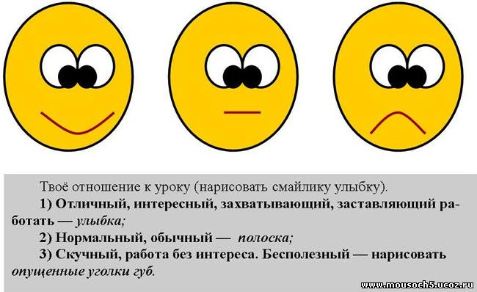

- Как вы думаете, кто у нас сегодня особенно отличился?

-Что у вас получилось сегодня лучше всего?
-В чём испытывали затруднения?
-Что постараетесь сделать лучше на следующем уроке?

V. Итог.
Вот и кончился урок.
Снова прозвенел звонок,
Отдыхать мы можем смело,
А потом опять за дело!
Слайд № 12
. 